**BỆNH ÁN NỘI KHOA**

1. **HÀNH CHÍNH**

Họ tên: Phan Doãn Nam

Tuổi: 58

Nghề nghiệp: Bộ đội

Địa chỉ: Biên Hoà, Đồng Nai.

Ngày giờ nhập viện: sáng ngày 14/09/2020.

Giường: 21; Phòng: 2.12; Khoa Nội Tim Mạch; BV Nguyễn Tri Phương.

1. **LÝ DO NHẬP VIỆN:** Đau ngực
2. **BỆNH SỬ:**

Cách nhập viện 3 ngày, BN đang nằm nghỉ thì bắt đầu xuất hiện cơn đau ngực. Đau ngực kiểu đè ép sau xương ức, không lan, mức độ trung bình, BN ngồi dậy cảm thấy dễ chịu hơn, sau khoảng 10p thì hết đau ngực. Trong cơn đau ngực BN có kèm vã mồ hôi, hồi hộp đánh trống ngực và khó thở. Khó thở liên tục 2 thì, tăng khi nằm đầu thấp, giảm khi ngồi. Khó thở liên tục tăng dần, sau đó giảm và hết khó thở cùng lúc với lúc hết đau ngực. Trong cơn khó thở BN không khò khè thành tiếng, không ho không khạc đàm, không sốt. Trong 3 ngày này, BN thường xuyên xuất hiện các cơn khó thở và đau ngực với tính chất tương tự, khoảng 3-4 cơn trong 3 ngày.

Cách nhập viện 2h, khoảng 5h30 sáng, BN đang ngủ thì cảm thấy đau ngực và khó thở với tính chất tương tự nhưng tăng về cường độ đau ngực. Cơn đau ngực và khó thở tăng dần khiến BN đến cấp cứu tại phòng khám tư nhân gần nhà sau đó 15p. Sau đó phòng khám tư nhân cho BN chuyển viện ( không rõ chẩn đoán), BN muốn được chuyển đến BV Nguyễn Tri Phương và nhập khoa cấp cứu BV NTP 1h30 giờ sau đó.

Trong quá trình bệnh, BN không phù, không sốt, không chóng mặt, không chán ăn sụt cân, đi tiểu vàng trong, uống khoảng 2L nước/ngày, tiểu khoảng 1.8 L/ ngày. BN khai có tiểu lắt nhắt về đêm, không gắt buốt, không tiểu gấp ( có từ khi nào??). Đi tiêu phân vàng đóng khuôn 1 lần/ngày.

Trình trạng lúc NV:

- Mạch: 96 lần/phút; - Huyết áp: 180/100mmHg - SpO2: 95%

- Nhiệt độ:37oC; - Nhịp thở: 20 lần/phút

- Cân nặng: 65kg; - Chiều cao: 161cm

Diễn tiến:

-Tại cấp cứu BN được cho dùng Captagim 25mg (ngậm dưới lưỡi), sau đó 1h thì chuyển lên nội tim mạch thì BN không còn đau ngực, không khó thở, BN còn than mệt, sinh hiệu ghi nhận: Mạch: 75l/p; HA: 140/80mmHg; SpO2: 98%.

-Trong 2 ngày nằm trên trại BN không còn đau ngực, không khó thở, tối ngủ nằm đầu cao, có bị thức giấc 1-2 lần vì phải đi tiểu.

1. **TIỀN CĂN:**
2. Bản thân:
   1. Nội khoa:

5 năm trước BN từng khó thở và đau ngực với tính chất tương tự, nhập bệnh viện đa khoa Đồng Nai với chẩn đoán nhồi máu cơ tim, hẹp 40-50% ĐM liên thất trước (LAD) và không đặt stent. Tuy nhiên từ đó đến trước nhập viện 3 ngày BN không xuất hiện trở lại các triệu chứng đau ngực và khó thở tương tự. Cùng lúc, BN được chẩn đoán giãn não thất, và hội chứng trào ngược dạ dày-thực quản (GERD), nang thận trái, hiện đang uống thuốc và điều trị theo đơn thuốc của BS BV Chợ Rẫy

16 năm trước, BN nhập viện vì bệnh phổi, không rõ chẩn đoán và điều trị

THA 10 năm, uống thuốc đều, HA ổn định 130/? mmHg, HA max 230/? mmHg

Chưa ghi nhận tiền căn ĐTĐ, bệnh thận mạn, hen, COPD trên bệnh nhân. BN nằm đầu thấp, không giảm khả năng gắng sức, không xuất hiện các cơn khó thở kịch phát về đêm.

Trong khoảng một năm nay, BN thỉnh thoảng đi cầu ra phân màu đen, sệt, sau khi đi không chóng mặt.

1. Ngoại khoa:

- 35 năm trước, BN nhập BV 117 vì bị văng khỏi xe hơi trong chiến tranh do xe cán phải mìn, không rõ chẩn đoán và điều trị

- Từng nội soi dạ dày thấy viêm loét, Hp (-)

1. Thói quen: BN uống rượu bia 1 tháng/lần mỗi lần 2 lon, hút thuốc 40 gói.năm đã bỏ cách đây 16 năm.
2. Dị ứng: chưa ghi nhận.
3. Gia đình: Bố mất vì K dạ dày
4. **LƯỢC QUA CÁC CƠ QUAN:** 8h ngày 15/09/2020
5. **Tim mạch:** không đau ngực, không hồi hộp, không đánh trống ngực.
6. **Hô hấp:** không khó thở, không ho, không khạc đàm.
7. **Tiêu hóa**: ăn uống được tiêu phân vàng đóng khuôn, bụng không chướng, đau nhẹ quanh rốn.
8. **Tiết niệu, sinh dục:** nước tiểu vàng trong 1 lít ngày, không tiểu gắt, lắt nhắt.
9. **Thần kinh:** không đau đầu, không chóng mặt, không vã mồ hôi.
10. **Cơ xương khớp:** không yếu liệt chi, không bị giới hạn vận động, không đau nhức.
11. **KHÁM:** 8h ngày 15/09/2020

## tổng quát

* BN tỉnh, tiếp xúc tốt, da niêm hồng, củng mạc mắt không vàng.
* Sinh hiệu: mạch 75l/p, HA: 150/100 mmHg, Nhịp thở: 18l/p.
* Thể trạng trung bình, cân nặng 65kg, chiều cao 1m61 (BMI = 25kg/m2)
* Da niêm: không bầm tím, không xuất huyết.
* Hô hấp: không co kéo cơ hô hấp phụ, không kiểu thở bất thường, nằm đầu cao.
* Hạch ngoại biên không sờ chạm
* Chi mát, mạch ngoại biên rõ

## Đầu – mặt – cổ

* Cân đối, khí quản không lệch
* Không môi khô, lưỡi sạch
* Không thở chúm môi, không phập phồng cánh mũi
* Không co kéo cơ hô hấp phụ
* Tuyến giáp, tuyến mang tai không sờ chạm
* BN không tĩnh mạch cổ nổi

## Ngực

* Lồng ngực:
* Cân đối, di động đều theo nhịp thở, không co kéo cơ hô hấp phụ.
* THBH (-), không sao mạch, không u sẹo.
* Tim:
* Không ổ đập bất thường.
* Mỏm tim KLS 5, đường trung đòn trái, nảy nhẹ, diện đập 1x2 cm2
* Không dấu nảy trước ngực, Harzer (-)
* T1, T2 rõ, tần số 75 lần/phút, không âm thổi
* Phổi:
* Rung thanh đều 2 bên.
* RRPN êm dịu 2 phế trường, không rale.
* Gõ trong khắp phổi
* Nhịp thở 18 lần/phút.

## Bụng:

* Bụng cân đối, rốn lõm, di động đều theo nhịp thở, không sẹo mổ cũ, không dấu rạn da, xuất huyết dưới da (-), tuần hoàn bang hệ (-)
* Bụng không chướng, ấn đau nhẹ quanh rốn.
* Gan, lách không sờ chạm, không to. Chạm thận (-)
* Nhu động ruột: 6 l/p, không âm thổi động mạch.
* Gõ trong khắp bụng

## Thần kinh

* Cổ mềm, không yếu liệt tay chân
* Không rối loạn tri giác

## Cơ xương khớp.

* Các khớp không sưng, không đỏ đau, không giới hạn vận động.
* Chi trên, chi dưới không phù.

1. **TÓM TẮT:**

BN nam, 58 tuổi, nhập viện vì đau ngực, bệnh 3 tháng, qua thăm khám ghi nhận:

* + - * TCCN:
  + Đau ngực sau xương ức.
  + Khó thở liên tục 2 thì, tăng dần, phải ngồi dậy để giảm.
  + Vã mồ hôi
* TCTT:
* Ấn đau quanh rốn
* Tiền căn:
* Tăng huyết áp 10 năm
* Thiếu máu cơ tim.
* GERD

1. **ĐẶT VẤN ĐỀ:**

* Đau ngực cấp
* Cơn tăng huyết áp

1. **CHUẨN ĐOÁN SƠ BỘ**: Hội chứng vành cấp phân độ Killip 1 chưa biến chứng trên này BN THA.
2. **CHUẨN ĐOÁN PHÂN BIỆT:**
3. **BIỆN LUẬN:**
4. Đau ngực cấp:
   1. Do tim mạch:
   * Hội chứng vành cấp: BN đau ngực kiểu đè ép sau xương ức, kèm vã mồ hôi đánh trống ngực, tiền căn bệnh mạch vành; kèm theo yếu tố nguy cơ: Nam, 58tuổi, THA 10 năm, hút thuốc lá 40 gói.năm. Nên nghĩ nhiều BN có hội chứng vành cấp ⇒đề nghị CLS: ECG, CKMB, Troponin T.
     1. Nếu BN có NMCT cấp

* Phân độ: khám không ghi nhận ran nổ, ran ẩm ở phổi, không T3, JVP < 5cm nên Killip1.
* Biến chứng:
  + - Suy tim: bn có khó thở khi nằm nhưng không khó thở khi gắng sức, khó thở kịch phát về đêm, khám không thấy tim to, gan to, TMCN không nổi, phản hồi bụng cảnh (-), không gallop T3 nên không nghĩ. Tuy nhiên cần tầm soát nguy cơ suy tim cấp sau hội chứng vành cấp 🡪 NT-proBNP
    - Rối loạn nhịp: khám thấy T1, T2 đều rõ nhưng không loại trừ. Đề nghị ECG.
    - Vỡ thành tự do: bn không biểu hiện sốc tim nên không nghĩ.
    - Hở 2 lá cấp: thường gây ra bệnh cảnh phù phổi cấp, ở BN này không ho đàm bọt hồng, không nghe âm thổi tâm thu ở mỏm nên không nghĩ.
    1. Nếu đau ngực thắt ngực không ổn định: phân độ theo TIMI dựa theo CLS.
  + Bóc tách động mạch chủ: bn đau ngực mức độ trung bình chịu đựng được, không lan ra sau lưng, khám không thấy huyết áp 2 tay chênh lệch nên không nghĩ.
  + Viêm màng ngoài tim cấp: bn đau ngực ngồi dậy thì đỡ hơn nhưng không tăng khi ho, khi xoay trở, không giảm khi cúi người ra trước, không tiếng cọ màng ngoài tim, tĩnh mạch cổ không nổi nên không nghĩ.
  + Hẹp van động mạch chủ: bn đau ngực, khám không có âm thổi tâm thu khoang liên sườn 1,2 phải, lan lên 2 động mạch cảnh nên không nghĩ.
  1. Do tiêu hoá:
* Trào ngược dạ dày-thực quản: BN đau ngực không liên quan bữa ăn, không có ợ hơi ợ nóng nên không nghĩ.
* Viêm loét dạ dày tá tràng: BN không đau thượng vị, không liên quan bữa ăn, không ợ chua ợ hơi, nhưng từng được nội soi ghi nhân viêm loét dạ dày, khám ghi nhận BN đau quanh rốn đề nghị siêu âm bụng hoặc nội soi lại cho bệnh nhân
  1. Do phổi:
* TKMP: khám không thấy khoang liên sườn dãn rộng, gõ không vang nên không nghĩ.
* TDMP cận viêm phổi: bn không sốt, không ho, khám không thấy hội chứng 3 giảm nên không nghĩ.
* Thuyên tắc phổi: bn có đau ngực, khó thở, nhưng không tụt huyết áp, không ho ra máu, không ngất, không có YTNC (nằm bất động, hậu phẫu, rối loạn đông máu) nên không nghĩ.
  1. Thành ngực: bn không đau tăng khi cử động, không chấn thương nên không nghĩ.
  2. Do tâm lý, stress: BN không chấn động tâm lý, vui vẻ với gia đình nên không nghĩ.

1. Cơn tăng huyết áp: BN nhập viện với huyết áp 180/100mmHg, nghi ngờ HCVC nên THA cấp cứu.
2. **Đề nghị CLS**

* Thường qui: CTM, ion đồ máu, AST, ALT, TPTNT, Glucose máu, bilan lipid.
* CLS chuẩn đoán: ECG, Siêu âm tim, Trôpnin T, CKMB, X quang ngực thẳng,

1. **BIỆN LUẬN CLS**
2. **Điện tim**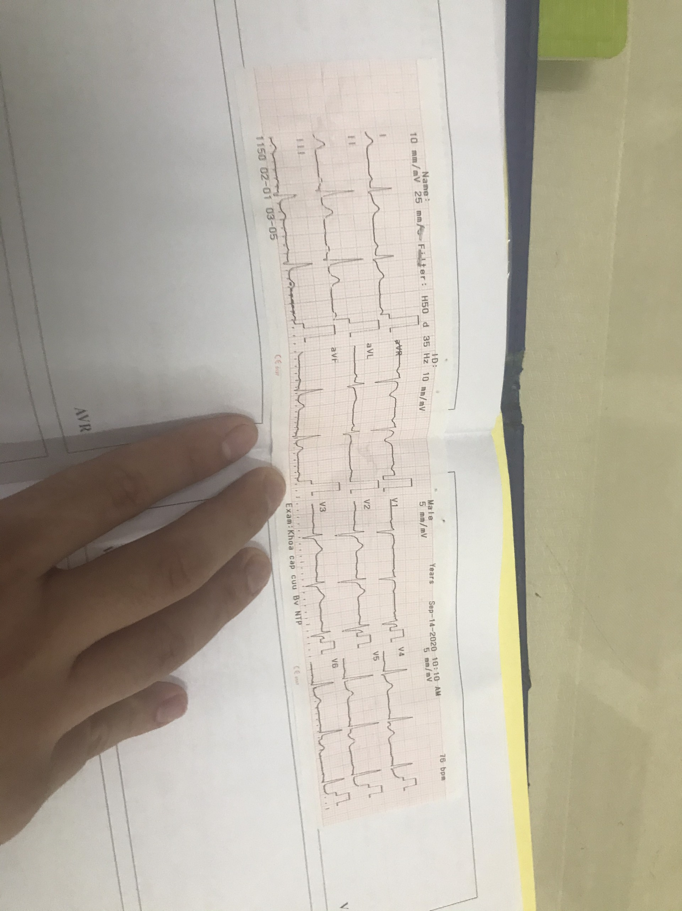

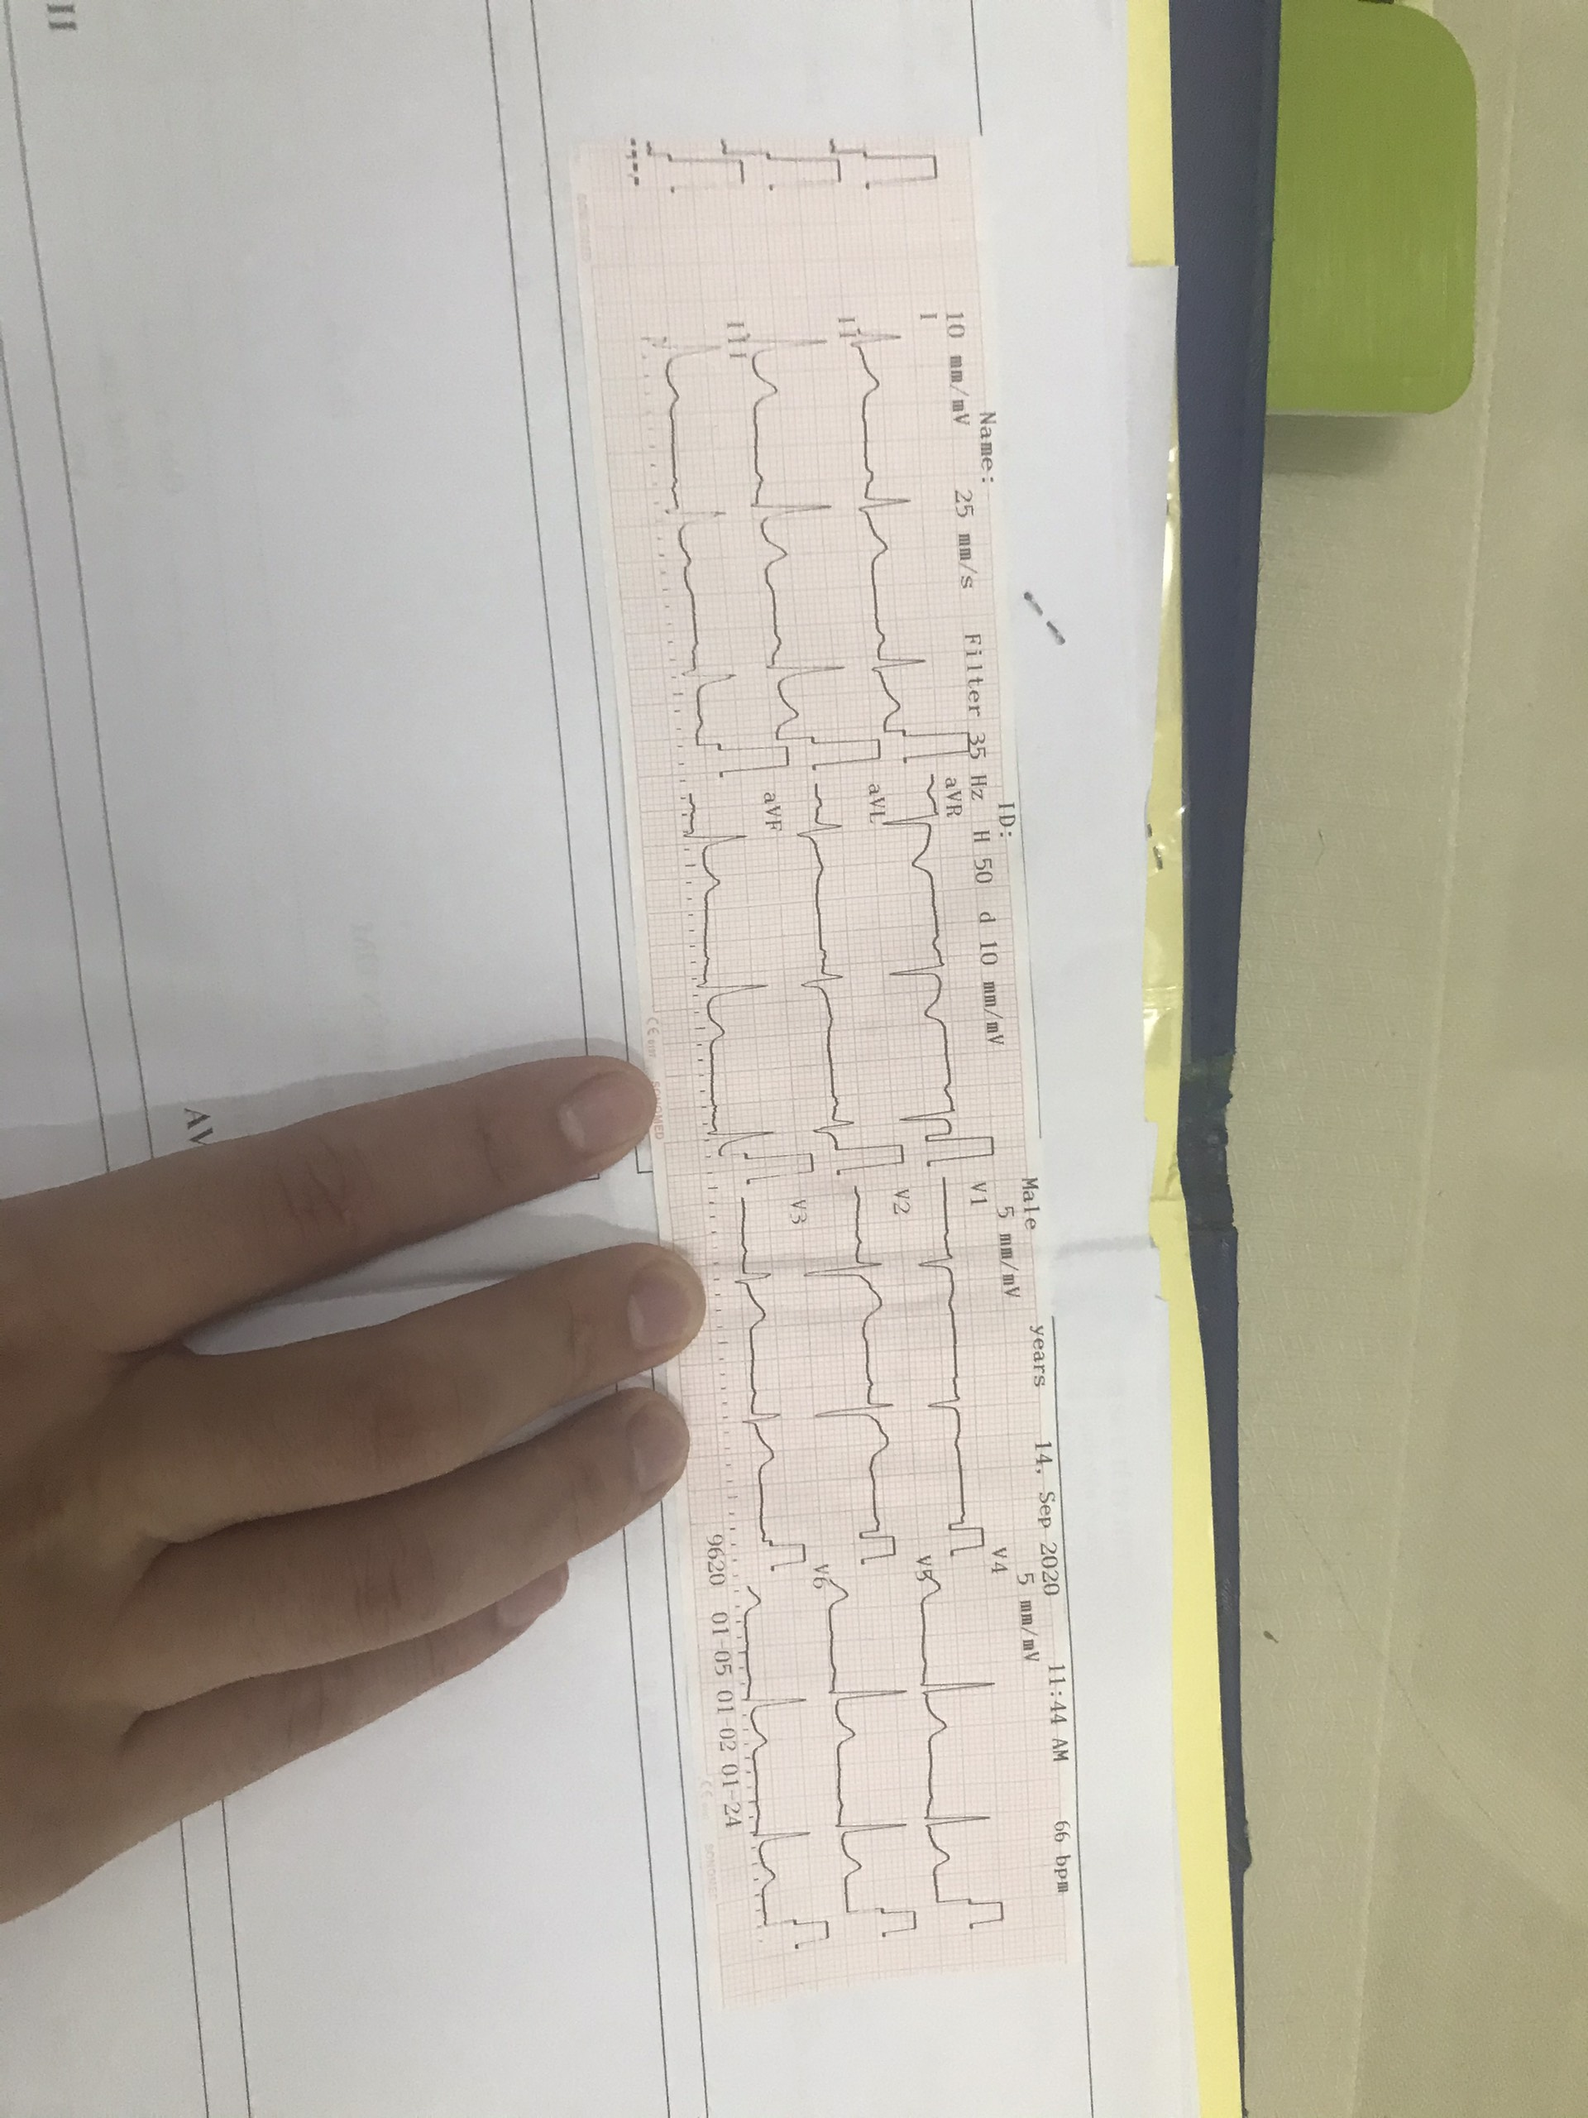

Đọc ECG:

1. Hành chính: BN nam 58 tuổi, đo lúc 10h10 sáng ngày 14/9

2. Kĩ thuật: ĐTĐ không mắc lộn điện cực, Không nhiễu, Có biên độ điện thế thấp 5mm/mV ở đạo trước ngực. Tốc độ giấy chạy chuẩn. Biên độ điện thế chuẩn -> Không cần hiệu chỉnh. Trục trung gian.

3. Nhịp xoang, sóng P đồng dạng, mỗi sóng P đều đi kèm theo sau là QRS, đều, tần số 76 lần/phút. P (-) aVR, (+) DI,DII,DIII,aVF

4. Sóng P:

* Ở DII: thời gian 0,08s không có lớn nhĩ trái, biên độ 1mm không lớn nhĩ phải
* Ở V1: thời gian biên độ không vượt quá 0.04s, 1mm ở pha âm và pha dương không lớn nhĩ

Đoạn PR = 0.16s bình thường.

QRS: thời gian biên độ nằm trong giới hạn bình thường

Xuất hiện Q bệnh lý với thời gian >0.03s, biên độ >1mm ở DIII, aVF phù hợp với nhồi máu cũ ở BN này

RV1 + SV5 = 2mm không lớn thất phải

RaVL + SV3 = 12mm. Không lớn thất trái theo tiêu chuẩn cornell

SV1 + RV5= 34mm. Không có lớn thất trái

ST không chênh

T bình thường

Kết luận: điện tâm đồ bình thường, ghi nhận Q bệnh lý.

1. **CTM:**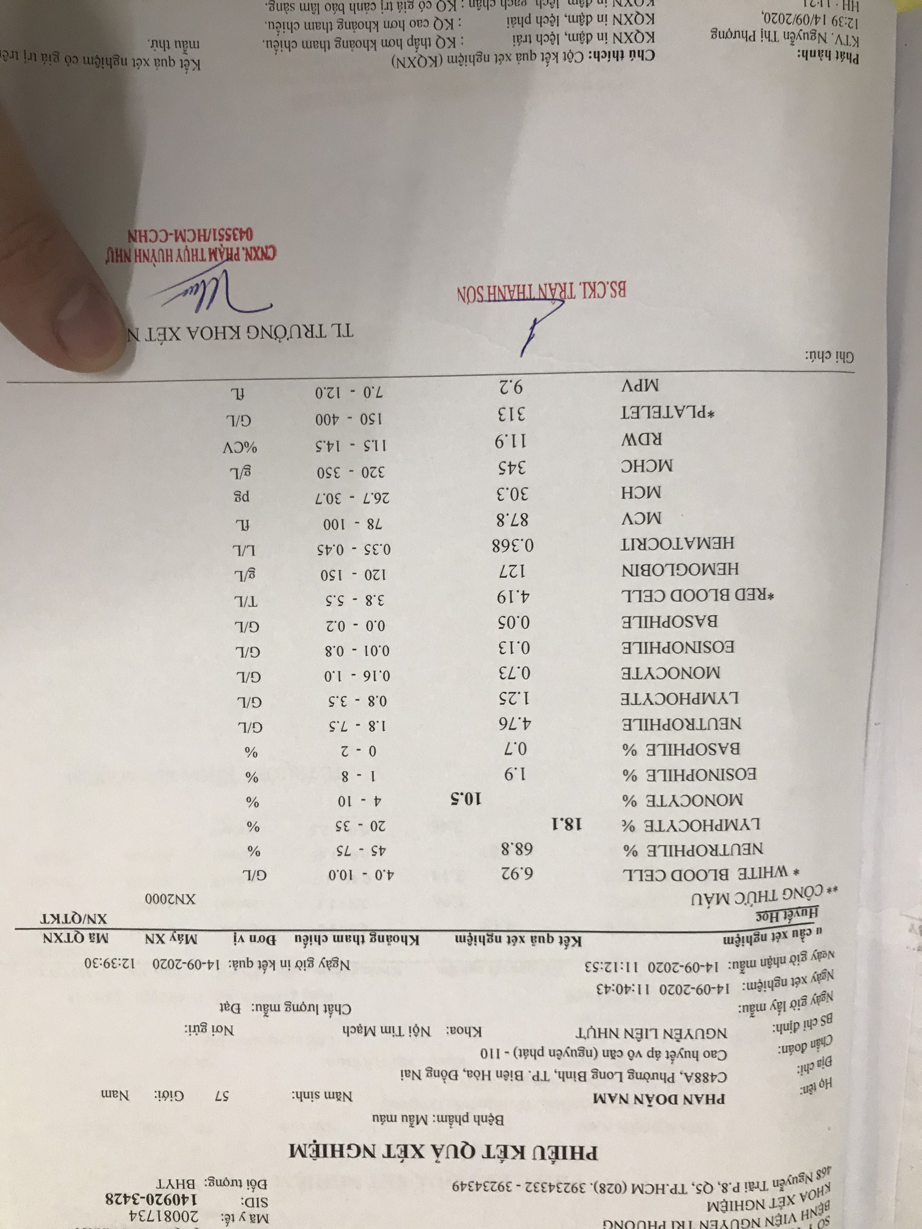

BN có bạch cầu, hồng cầu, tiểu cầu đều trong giới hạn bình thường phù hợp với lâm sàng BN k có tình trạng viêm nhiễm, không có thiếu máu, không xuất huyết.

1. Siêu âm tim:

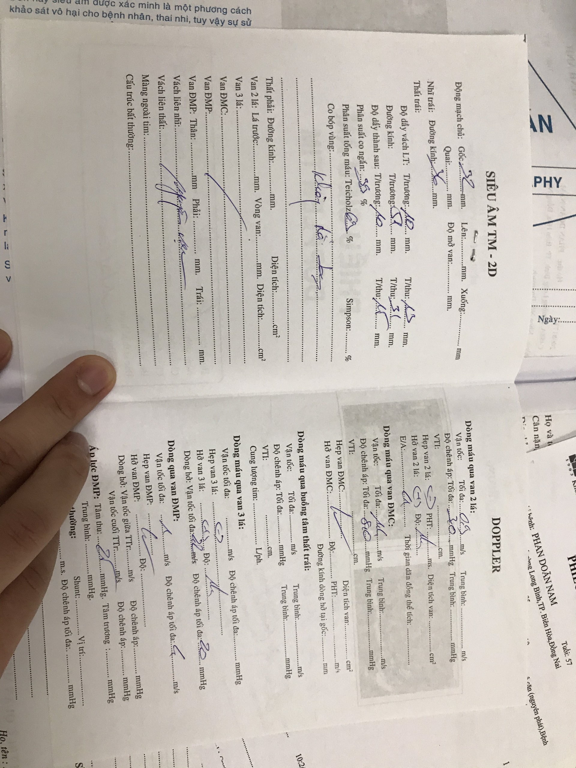

Độ dày vách liên thất, thành sau trong giới hạn bình thường, nhưng gần với giới hạn trên kèm BN có THA 10 năm nên, đường kính thất trái thì tâm thu <55mm trong giới hạn bình thường, không ghi nhận rối loạn vận động vùng, EF=69% chức năng tâm thu thất trái bảo tồn, ghi nhận hỡ van 2 lá, 3 lá nhẹ ¼, không có tăng áp động mạch phổi

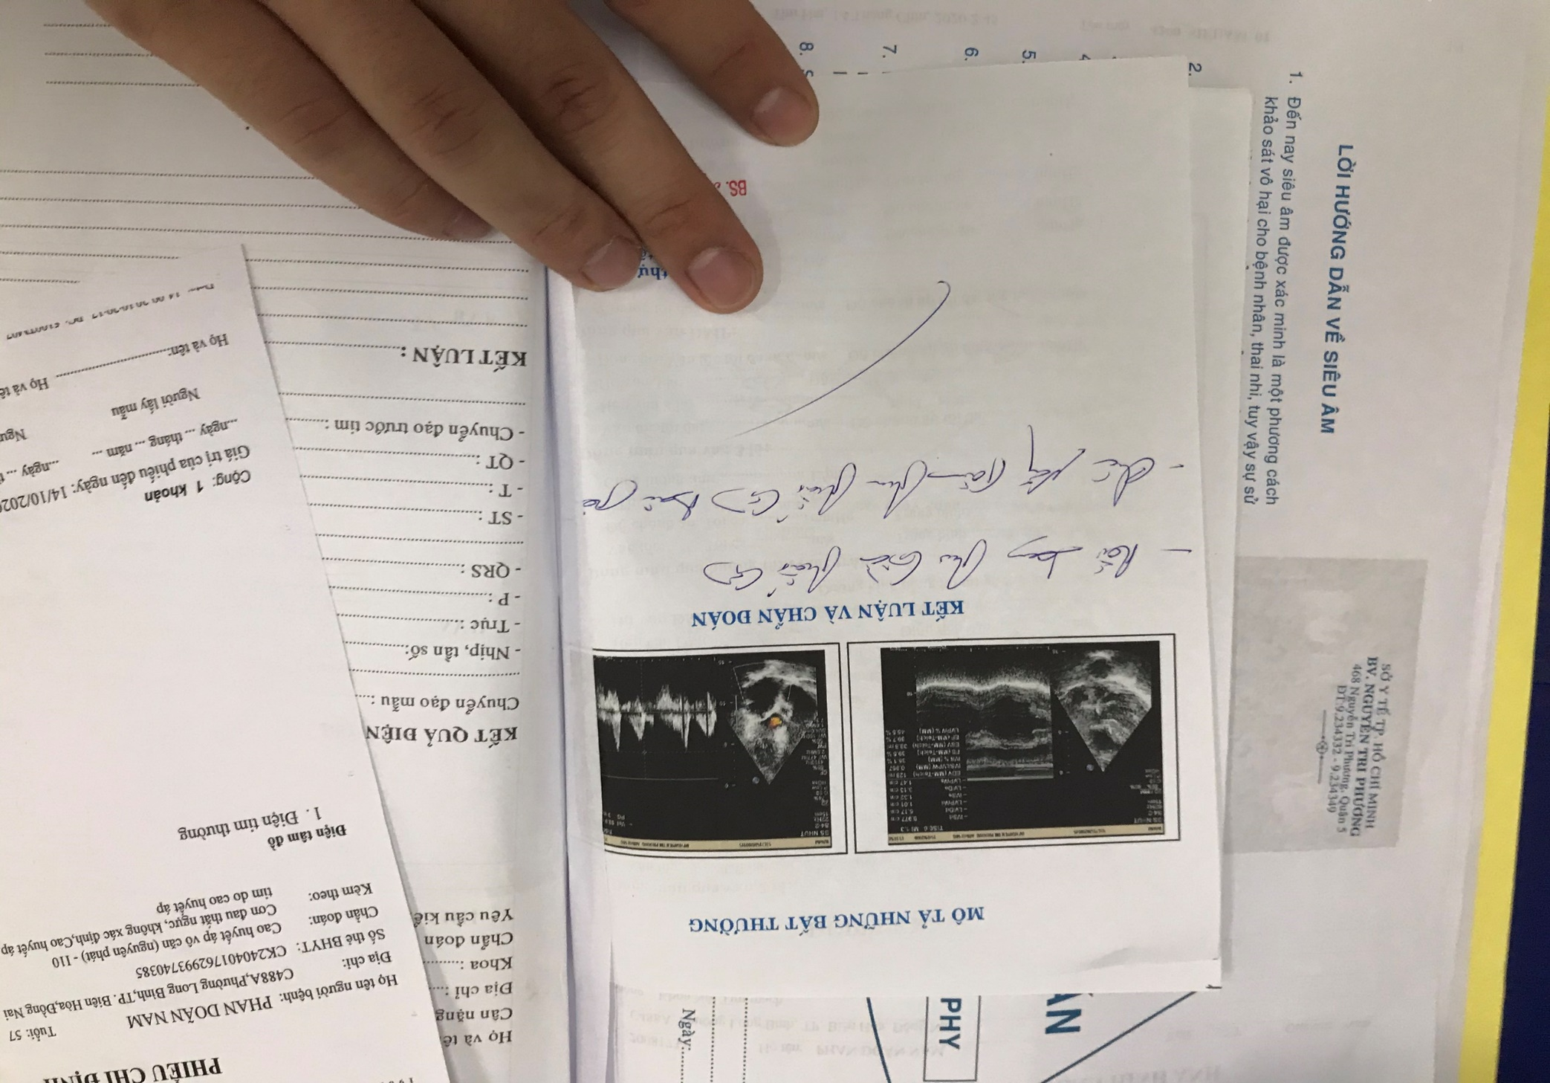

1. TPTNT: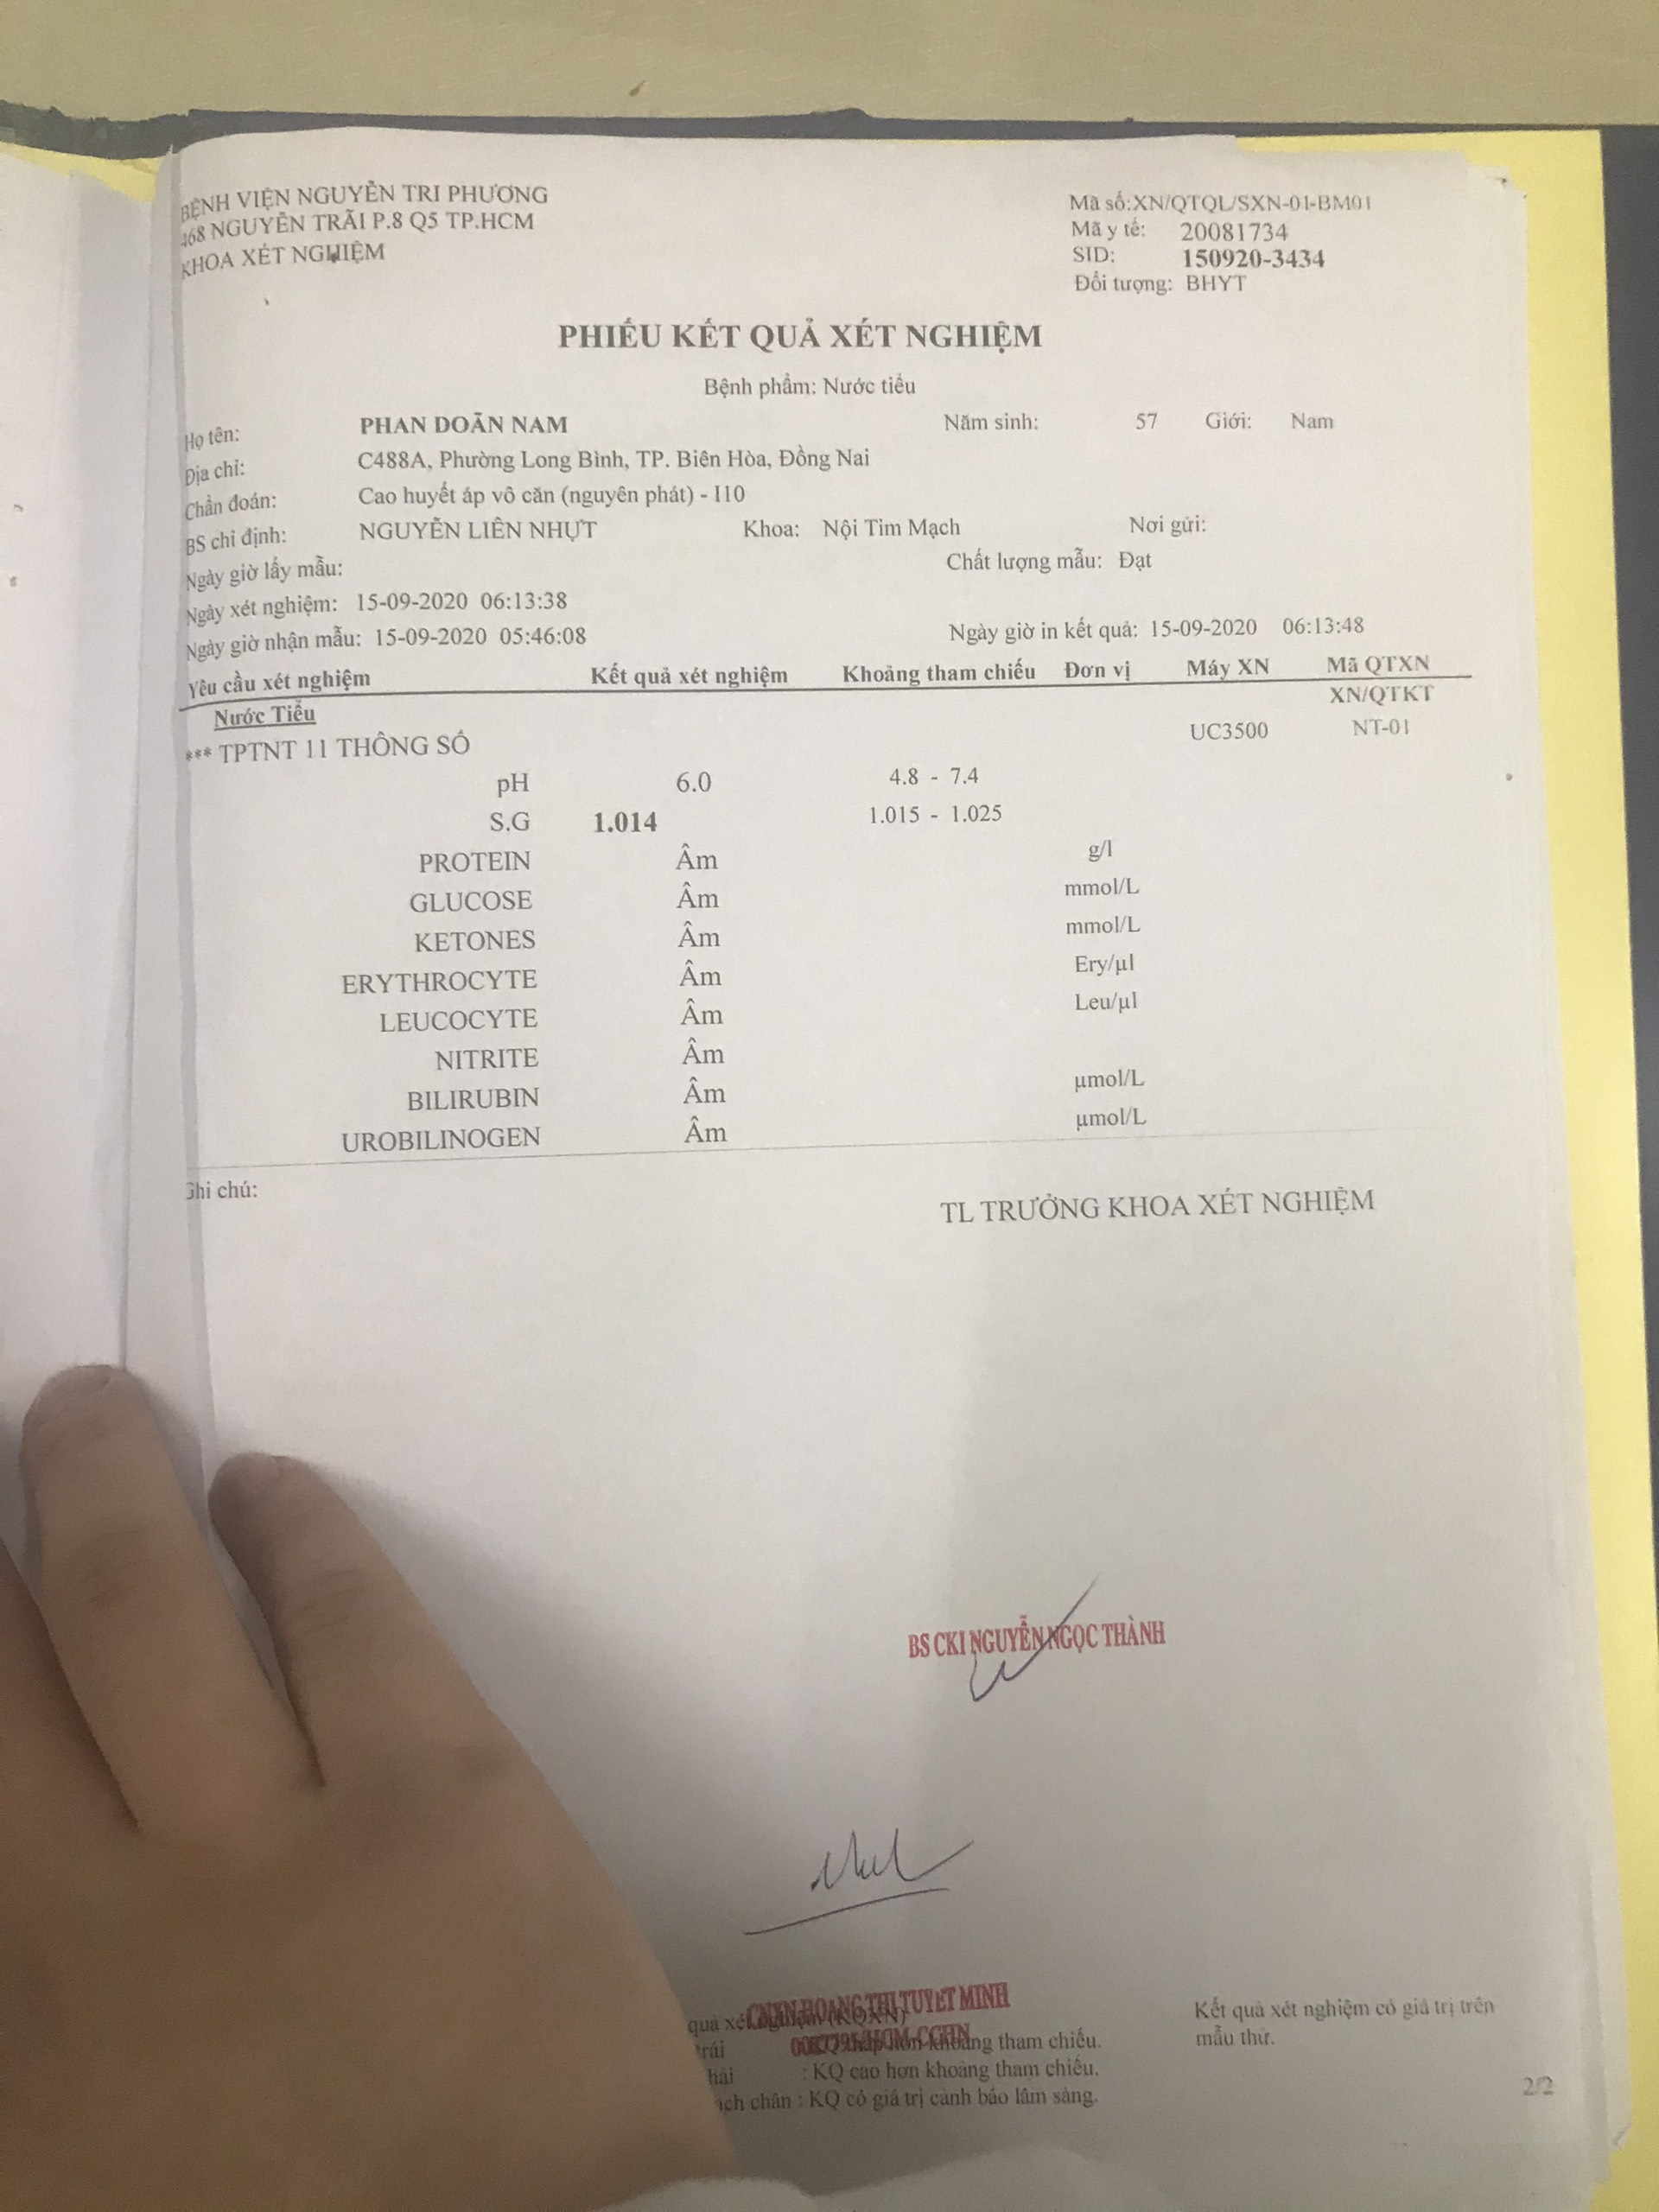

Kết luận: pH bình thường, S.G giảm nhẹ có thể do pha loãng, không có protein, glucose, ketone, hồng cầu, BC, nitrit, bilirubin trong nước tiểu.

1. Siêu âm bụng: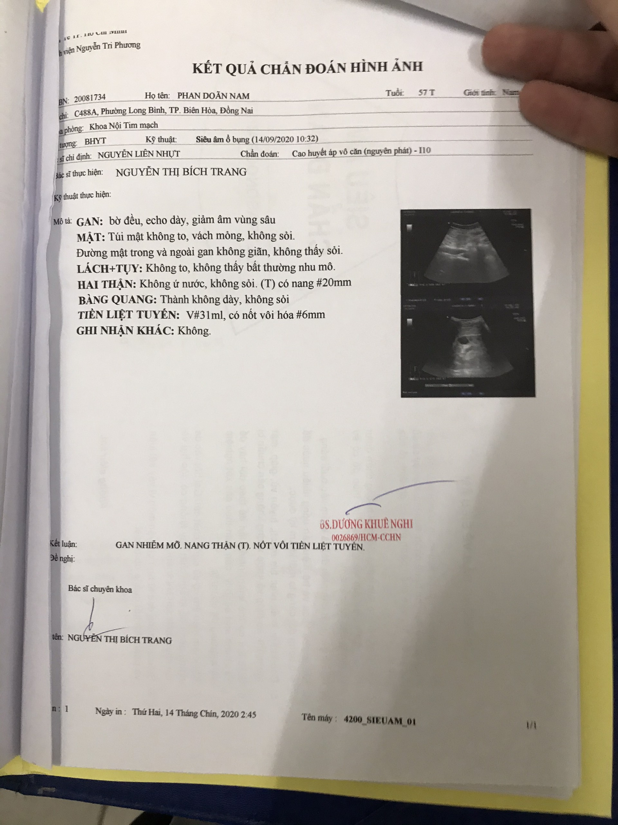

Ghi nhận: Thận không ứ nước, không sỏi, Nang trái 20mm, Gan giảm âm vùng sâu, nốt vôi tiền liệt tuyến, ngoài ra túi mật, lách bàng quang bình thường.